KINDERKARTE
Zu bestellen von 11.30 bis 20.30 Uhr

VORSPEISEN
KLEINE TOMATENSUPPE MIT SUPPENKUGELN | 5
BRÖTCHEN MIT KRÄUTERBUTTER | 4,5
SUßKARTOFFELCHIPS | 4,5

HAUPTSPEISEN
FISCHKROKETTEN | 9
Gurke und Tomate, Apfelmus und Pommes mit Mayo und Ketchup
CHICKEN NUGGETS | 9
Gurke und Tomate, Apfelmus und Pommes mit Mayo und Ketchup
RINDFLEISCH KROKETTE ODER FRIKANDEL | 9
Gurke und Tomate, Apfelmus und Pommes mit Mayo und Ketchup
PASTA BOLOGNESE | 9
PFANNKUCHEN | 5,5
POFFERTJES MIT NUTELLA | 5,5
KINDERTOAST MIT KÄSE | 5,5 (nur bis 16.00 Uhr verfügbar)
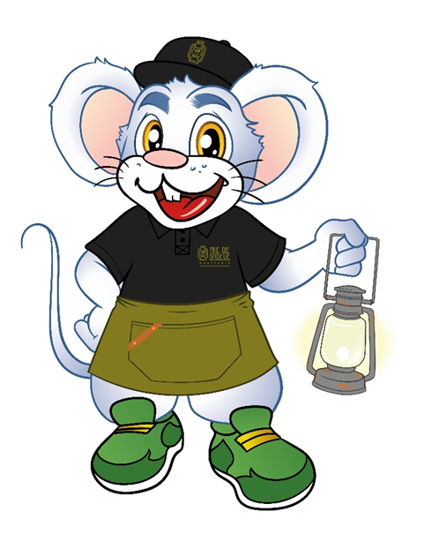
NACHSPEISEN
KINDEREIS VANILLE
1 Eislöffel | 2,5
2 Eislöffel | 4,5
Zuschlag Schlagsahne | + 0,6

Allergien?
Es gibt für alles eine Lösung! Fragen Sie unseren Chefkoch.

